

# 

# استراتيجية السنوات الأولى

# 2024-2034

الاستراتيجية في صفحة

**الرؤية**

يزدهر جميع الأطفال في أستراليا في سنواتهم الأولى. ويُعطى الأطفال الفرصة للوصول إلى إمكاناتهم الكاملة عندما ترعاهم عائلات متمكنة ومتّصلة، والتي بدورها تدعمها مجتمعات قوية..

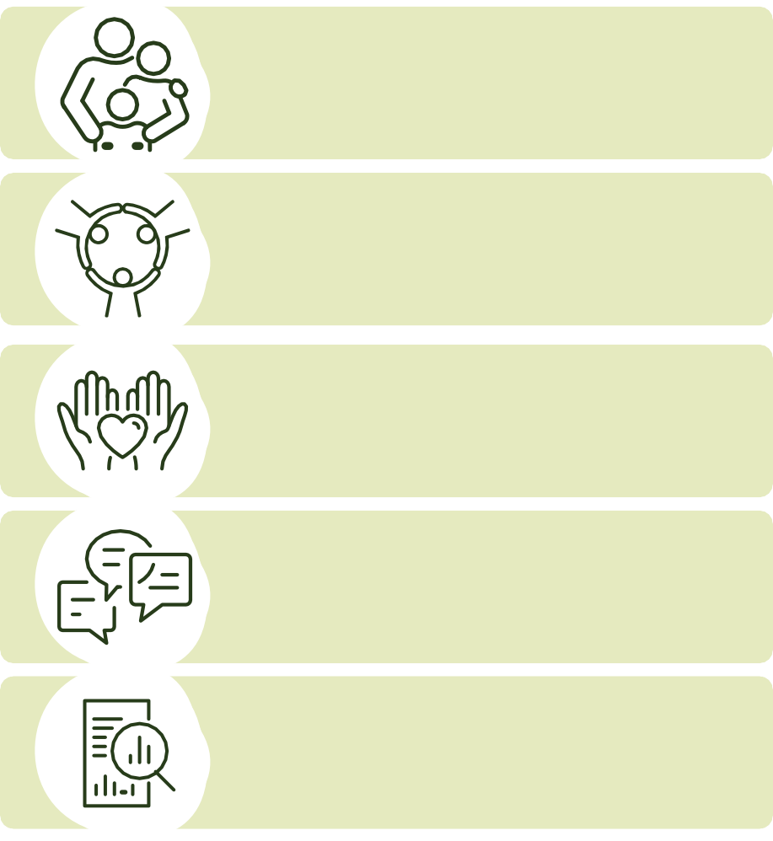

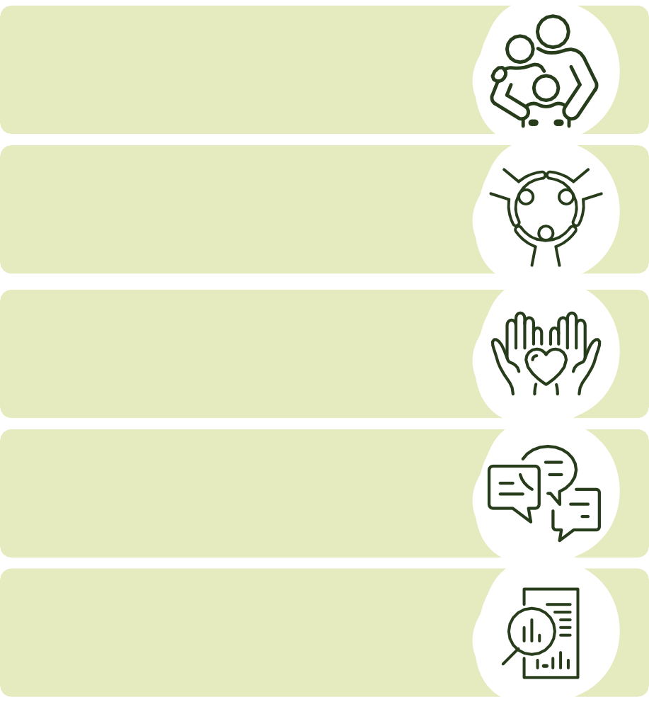

المتم**حور حول الطفل والأسرة المبادئ**

1

**المرتكز على القوة**

2

**احترام الأسرة والمجتمع**

3

4

**عادل وشامل ويحترم التنوع**

5

**قائم على الأدلة**

**Early Years Strategy** 2024–2034 **|** Australian Government استراتيجية السنوات الأولى

**النتائج**

|  |  |
| --- | --- |
| **تتم رعاية الأطفال وحمايتهم** | **1** |
| **يتمتع الأطفال بصحة اجتماعية وعاطفية وبدنية وعقلية** | **2** |
| **يتعلّم الأطفال** | **3** |
| **يشعر الأطفال بالانتماء ويرتبطون بالثقافة** | **4** |
| **يتمتّع الأطفال بفرص اللعب والتخيل** | **5** |
| **يتم استيفاء الاحتياجات الأساسية** | **6** |
| **يتم تمكين العائلات وتوصيلها ودعمها** | **7** |
| **تصبح المجتمعات أماكن قوية وشاملة للأطفال وأولياء أمورهم أو مقدمي الرعاية لهم للعيش والنمو واللعب والتواصل** | **8** |

**مجالات التركيز ذات الأولوية**

|  |  |
| --- | --- |
| **قيمة مرحلة السنوات الأولى** | ← زيادة الوعي بشأن أهمية مرحلة الطفولة المبكرة |
| ← تضمين أصوات الأطفال وعائلاتهم |
| **تمكين أولياء الأمور ومقدمي الرعاية والعائلات** | ← تمكين أولياء الأمور ومقدمي الرعاية والعائلات ذوي المهارات والموارد والقدرات |
| ← دعم أولياء الأمور للتواصل مع أولياء الأمور الآخرين ومع مجتمعهم المحلي |
| ← جعل أنواع الدعم والخدمات سريعة الاستجابة وشاملة للأطفال وأولياء أمورهم |
| ← الانتقال نحو الوصول الشامل إلى التعليم والرعاية في مرحلة الطفولة المبكرة |
| **دعم المجتمعات والعمل معها** | ← دعم الحلول المحلية للمشاكل المحلية |
| ← تعزيز صنع القرار المشترك |
| **تعزيز المساءلة والتنسيق** | ← تحسين التكامل والتعاون والتنسيق بين السياسات والبرامج والخدمات |
| ← بيانات وأبحاث وتقييم أقوى |

# 

**Early Years Strategy** 2024–2034 **|** Australian Government استراتيجية السنوات الأولى